Chapitre 6

Les solides
~Exercices supplémentaires~

Mathématique 2e secondaire
Collège Regina Assumpta
2014 – 2015
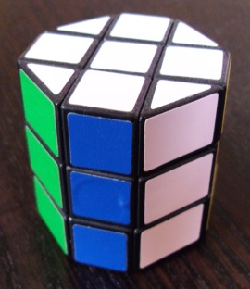

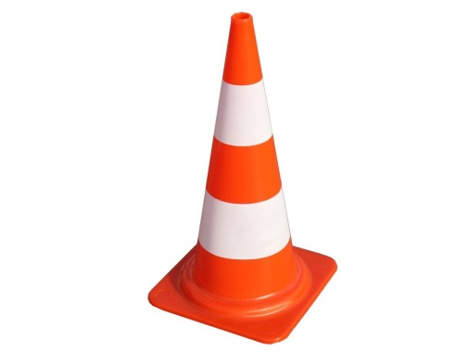

Nom : _____________________________
Groupe : _____

- La salle de danse
Le plancher rectangulaire d’une salle de danse mesure 8 m sur 6 m. La hauteur de la salle est de 3,75 m. Brigitte désire peindre les quatre murs et le plafond. Un contenant de peinture coûte 28,50 $ et recouvre une surface mesurant 45 m². Brigitte dispose de 100 $ pour acheter la peinture dont elle a besoin. En aura-t-elle suffisamment? Justifie ta réponse. Laisse une démarche complète et structurée ci-dessous.
Démarche :
Réponse :

- Armoires à peindre
Dans les vestiaires de la piscine municipale, les armoires servant à l’entreposage des effets personnels des baigneurs doivent être peintes. En tout, il faut repeindre les 120 armoires. Chacune a la forme d’un prisme droit à base trapézoïdale rectangle.

Chaque armoire a une profondeur de 40 cm et une largeur de 120 cm.

La hauteur du dos d’une armoire est de 180 cm.

La hauteur avant est de 150 cm.
Chacune des arêtes inclinées de dessus de l’armoire mesure 50 cm.
On va peindre seulement l’extérieur des armoires sans toutefois peindre le dessous.

Afin d’aider le responsable à calculer le coût des travaux, l’entrepreneur qui peindra les armoires lui a remis le tableau ci-dessous. Il contient les informations sur trois travaux de peinture réalisés dernièrement pour la municipalité.

 | Aire de la surface peinte | Coût des travaux de peinture
Rembardes des estrades de l’aréna | 180 m² | 270 $
Poutres de la salle du conseil municipal | 250 m² | 375 $
Escaliers de la bibliothèque municipale | 930 m² | 1 395 $

Combien coûtera-t-il pour peindre ces 120 armoires?

Réponse :

- Recherche de mesure manquante

L’aire totale d’une pyramide régulière à base hexagonale est de 645,6 cm². L’apothème de l’hexagone formant la base mesure 6,9 cm. L’apothème de la pyramide mesure 20 cm. Quelle est la mesure d’une des arêtes de l’hexagone régulier?

Démarche :

Réponse :

- La boîte et le chapeau
Pierre veut ranger son chapeau dans une boîte ayant la forme d’un prisme régulier à base hexagonale.
- Chaque côté de la base mesure 8,2 cm.
- L’aire latérale de la boîte est de 787,2 cm².
- Le chapeau de Pierre a une hauteur de 18 cm.
Pourra-t-il ranger son chapeau dans cette boîte ? Justifie ta réponse.
Démarche :
Réponse :

- L’énorme gâteau au chocolat
Les élèves de l’École d’Hôtellerie du Québec veulent établir un nouveau record Guiness en fabriquant un énorme gâteau au chocolat. Pour ce faire, ils décident d’utiliser un moule en forme de dodécagone régulier dont chacun des côtés mesure 10 dm. La distance entre deux côtés parallèles du moule est de 24,4 dm. La hauteur du moule est de 4,5 dm. Afin de ne pas gaspiller, les élèves sollicitent ton aide pour déterminer la quantité de crémage minimale à préparer pour recouvrir la surface du gâteau. Leur enseignant leur a indiqué que 125 ml de crémage pouvait couvrir 400 cm².
Démarche :
Réponse :

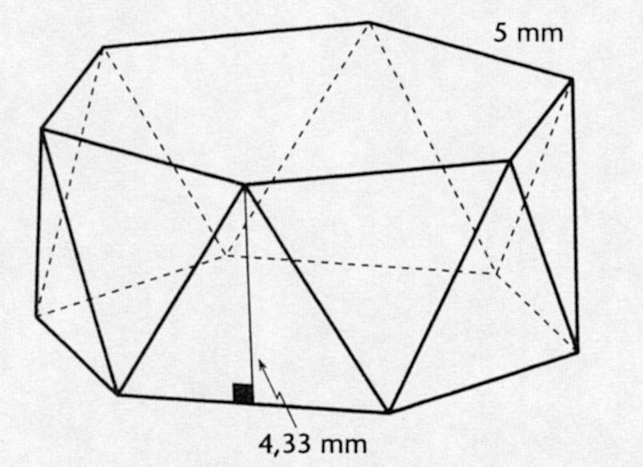
- Le pendentif
Voici un modèle de pendentif, en forme de polyèdre semi-régulier, qu’un bijoutier veut recouvrir d’une feuille mince feuille d’or de 24 carats. Sa surface est constituée de polygones réguliers et la distance entre 2 côtés parallèles d’une des 2 bases de ce solide est de 4,33 mm. Il en coûte 300 $ au bijoutier pour se procurer une feuille d’or ayant une aire de 1 dm². Combien le bijoutier devra-t-il débourser pour recouvrir ce pendentif d’une feuille d’or?
Démarche :
Réponse :

